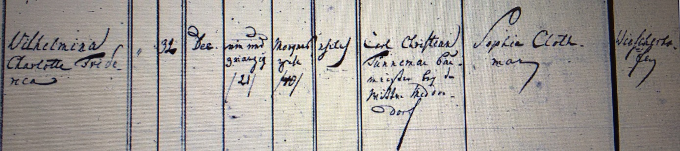

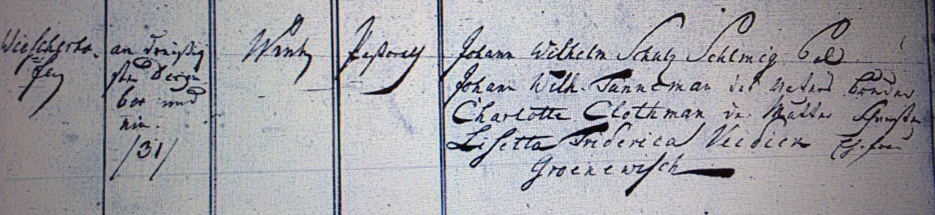

Kirchenbuch Herringen 1834; ARCHION-Bild 84 in „Taufen 1825 – 1851“
Abschrift:
„Wilhelmina Charlotte Friederica;…; Dec. 21. morgens 10 (Uhr KJK); ehelich; Vater: Carl Christian Tünnemann Baumeister (d.i. landwirtsch. Vorarbeiter, KJK) bey der Wittwe Middendorf; Mutter: Sophia Clothmann, Ort: Wiescherhöfen; Taufdatum: am 31. December; N.N., Name des Pfarrers; Taufort: Pastorath; Taufzeugen: Johann Wilhelm Schulz Sehlmig Col. (Schulze-Selmig, KJK), Johan Wilh. Tünnemann des Vaters Bruder, Charlotte Clothman der Mutter Schwester, Lisetta Friderica Neidick Ehefrau Groenewisch“.

